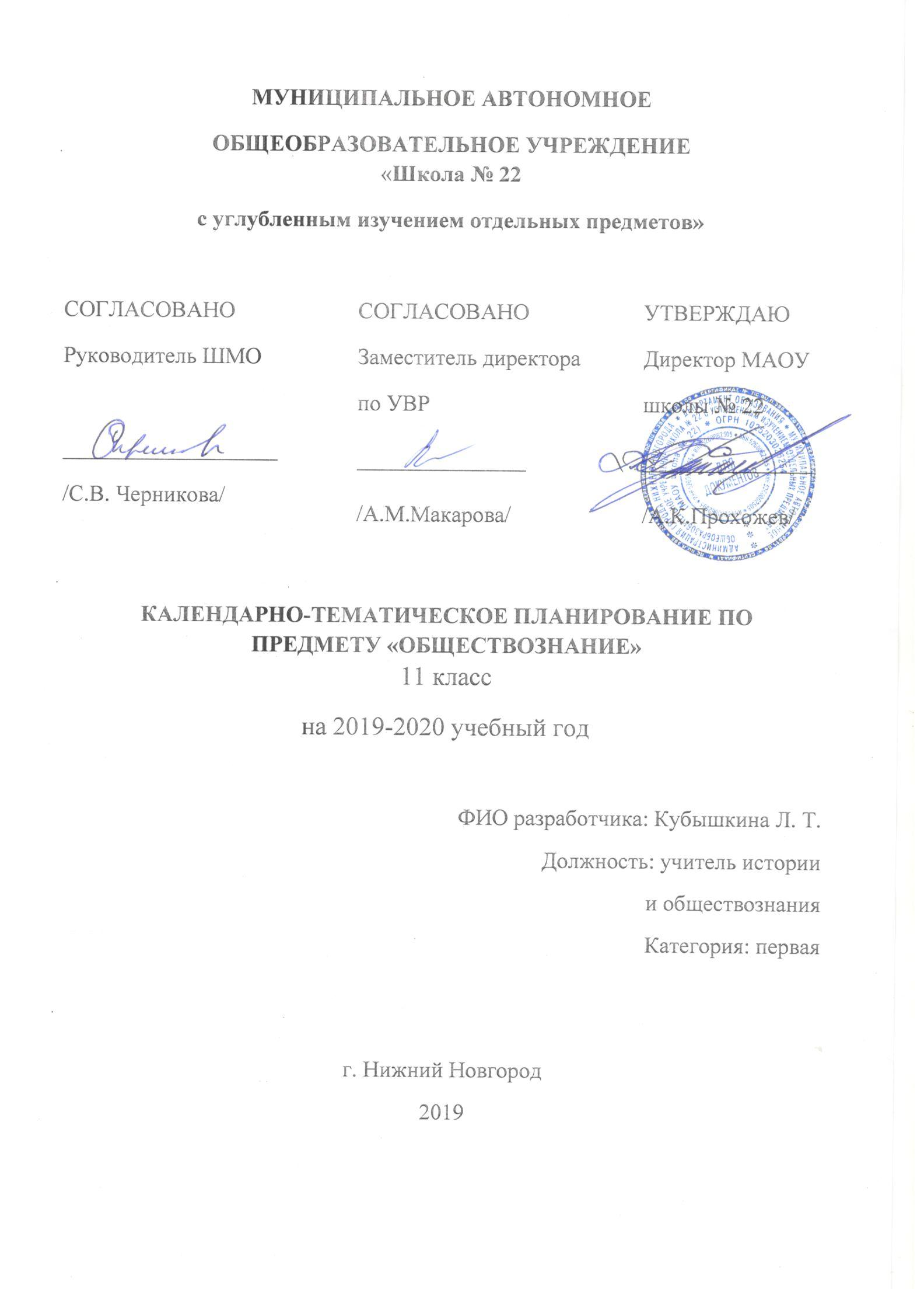

Тематическое планирование по Обществознанию
Классы 11
Учитель Кубышкина Л. Т.
Количество часов по учебному плану
Всего 34 час; в неделю 1 час.
Планирование составлено на основе

Программа: Боголюбов Л.Н. и др. Обществознание. 10 – 11 класс. Базовый уровень // Программы общеобразовательных учреждений: История. Обществознание: 10 –11 кл. – 2-е изд. – М.: Просвещение, 2007. – С. 66 – 73.__________________________________________________________________
Учебник: Обществознание. 10 класс: учеб. для общеобразовательных организаций: базовый уровень /Л.Н. Боголюбский, Ю. В. Аверьянов, А. В. Белявский: под ред. Л. Н. Боголюбова.-М.: Просвещение, 2014.
№ п/п | Тема урока | Количество часов | Дата |  | Примечание
 |  |  | плановая | скорректированная
 | Глава 1. Политическая жизнь общества.
1 | Политика и власть. | 1
2 | Государство. Форма государства.
3 | Политическая система. | 1
4 | Гражданское общество и правовое государство. | 1
5 | Демократические выборы. | 1
6 | Политические партии и партийные системы. | 1
7 | Политическая элита и политическое лидерство. | 1
8 | Политическое сознание. | 1
9 | Политическое поведение. | 1
10 | Политический процесс и культура политического участия. | 1
11 | Повторительно-обобщающий урок по теме «Политическая сфера общества». | 1
12 | Зачет по теме «Политическая сфера общества».
Глава 2. Социальная сфера общества
13 | Социальная структура общества. | 1
14-15 | Социальные группы. Молодёжь как социальная группа. Этнические общности. | 2
16 | Социальная стратификация и мобильность. | 1
17 | Социальные нормы и отклоняющееся поведение. | 1
18 | Социальный конфликт и социальный контроль. | 1
19 | Нация и межнациональные отношения. | 1
20 | Конституционные принципы (основы) национальной политики в Российской Федерации. | 1
21 | Семья и быт. | 1
22 | Социальная роль. Социализация индивида | 1
23 | Демографическая ситуация в современной России. | 1
24 | Повторительно-обобщающий урок по теме «Социальная сфера общества». | 1
25 | Зачет по теме «Социальная сфера общества». | 1
Глава 3. Экономическая жизнь общества.
26 | Роль экономики в жизни общества. | 1
27 | Экономика: наука и хозяйство. | 1
28 | Экономический рост и развитие. | 1
29 | Рыночные отношения в экономике.Факторы производства и факторные доходы. | 1
30 | Правовые основы предпринимательской деятельности. | 1
31 | Экономика и государство. Экономические системы. | 1
32 | Финансы в экономике. Постоянные и переменные затраты. | 1
33 | Занятость и безработица. Виды, причины и последствия инфляции. Мировая экономика и культура. | 1
34 | Зачет по теме «Экономическая сфера общества».

